
IPM 760 BE
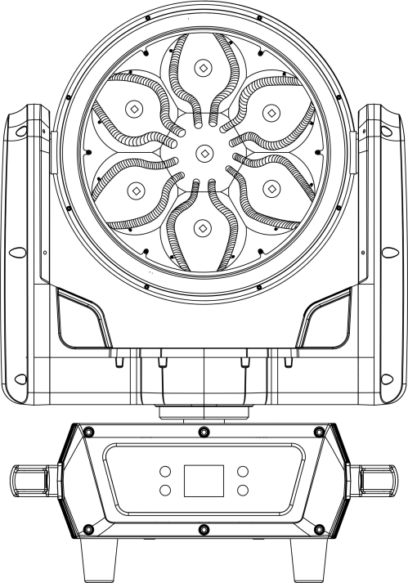

Manual del usuario
Lea atentamente antes de instalar

1. Desembalaje
Gracias por elegir nuestro cabezal móvil resistente al agua de 7x60W. Para un uso adecuado y seguro, lea atentamente las instrucciones antes de instalar y utilizar este producto. Esta especificación contiene información importante sobre la instalación y la aplicación. Siga estrictamente los procedimientos de operación al instalar y operar el producto. Al mismo tiempo, conserve este manual de instrucciones correctamente.
Nuestra luz utiliza una nueva carcasa plástica resistente a las altas temperaturas y un cuerpo de metal de alta dureza. Este producto sigue estrictamente el estándar CE para diseño y producción, en línea con el protocolo de señal DMX512 estándar internacional, se puede usar por separado para el control, también se puede usar en línea, con rotación rápida, bajo nivel de ruido, características potentes, adecuado para conciertos grandes y medianos, teatros, estudios, clubes nocturnos y bares y otros lugares,
Este producto utiliza 7 LED de 60W 4 en 1 de alto brillo.
Retire el paquete con cuidado, verifique si el producto fue dañado durante el transporte y verifique si el siguiente contenido está completo.
Cabeza móvil: 1 Cable de señal: 1
Cable de alimentación: 1 Manual de usuario: 1
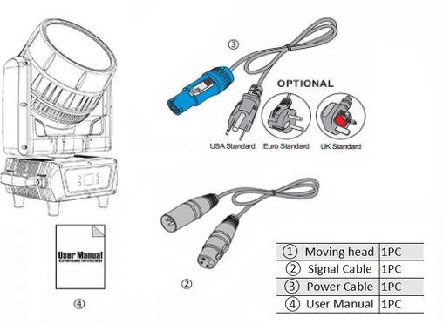

Mantenimiento y limpieza
Los siguientes puntos deben tenerse en cuenta durante la inspección:
1.Todos los tornillos para instalar los dispositivos o partes del dispositivo deben estar firmemente conectados y no deben estar corroídos.
2. No debe haber deformaciones en la carcasa, lentes de color, fijaciones y puntos de instalación (techo, suspensión, cerchas).
3. Las piezas movidas mecánicamente no deben mostrar ningún rastro de desgaste y no deben girar con desequilibrios.
4. Los cables de suministro de energía eléctrica no deben mostrar ningún daño, fatiga del material o sedimentos. Un instalador experto debe seguir las instrucciones adicionales según el lugar de instalación y el uso, y cualquier problema de seguridad debe eliminarse.
⚠️ PRECAUCIÓN
Desconecte de la red eléctrica antes de realizar cualquier operación de mantenimiento.
Para que las luces estén en buen estado y prolongar su vida útil, sugerimos una limpieza regular de las luces.
1) Limpie la lente interior y exterior cada semana para evitar la debilidad de las luces debido a la acumulación de polvo.
2) Limpie el ventilador cada semana.
3) Un control eléctrico detallado por un ingeniero eléctrico aprobado cada tres meses, asegúrese de que los contactos del circuito estén en buenas condiciones, Evite el mal contacto del circuito por sobrecalentamiento.
Recomendamos una limpieza frecuente del dispositivo. Utilice un paño húmedo que no suelte pelusa. Nunca use alcohol ni solventes. No hay piezas reparables dentro del dispositivo. Consulte las instrucciones en "Instrucciones de instalación". Si necesita piezas de repuesto, pida piezas originales a su distribuidor local.

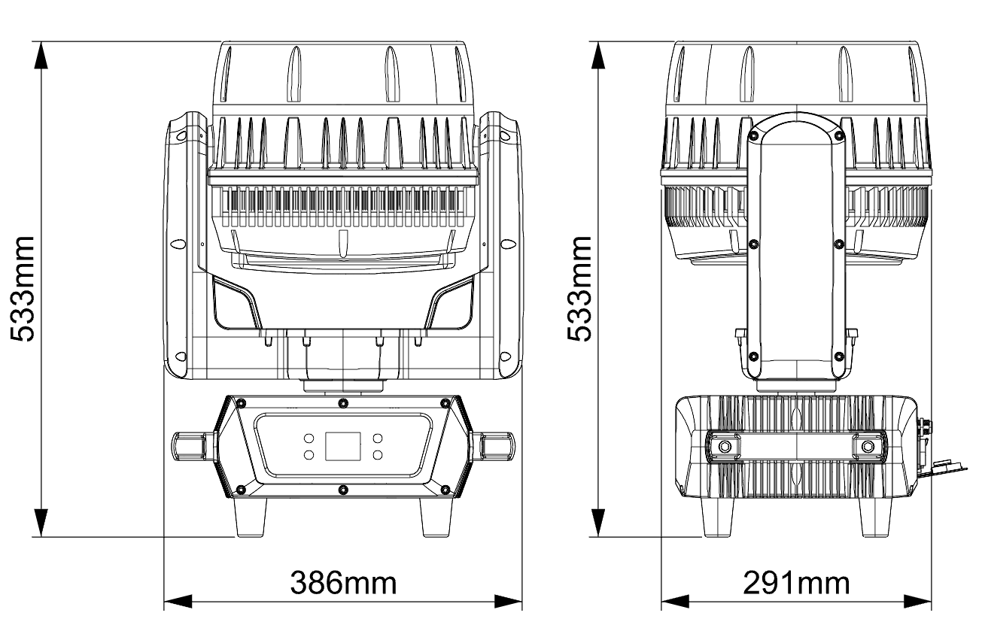
2. Dimensión del producto (mm)

- Instrucciones de seguridad

⚠️ PRECAUCIÓN
Tenga cuidado durante la operación. El contacto con cables bajo tensión puede provocar una descarga eléctrica peligrosa.

Este dispositivo ha salido de fábrica en perfectas condiciones. Para mantener esta condición y garantizar un funcionamiento seguro, es absolutamente necesario que el usuario siga las instrucciones de seguridad y las notas de advertencia escritas en este manual del usuario.
☞ Importante:
Los daños ocasionados por no seguir las instrucciones de este manual de usuario no están cubiertos por la garantía. El distribuidor no aceptará responsabilidad por posibles defectos o problemas derivados.
Este producto se puede utilizar en el rango de voltaje de 100-240 V y se utiliza para productos al aire libre. ¡Asegúrese de que el voltaje no sea superior al rango tolerable del producto! El enchufe de alimentación debe estar enchufado a una toma de protección de clase I. Los conductores verdes o tea-cian deben estar conectados a tierra.
Compruebe con frecuencia el cable de alimentación a nivel del producto. Asegúrese de que el cable de alimentación no esté doblado o dañado y que no esté conectado a otros cables. Se requiere especial atención al conectar el cable de alimentación o el cableado relacionado. Desenchufe la fuente de alimentación sin utilizar el producto o antes de limpiarlo.
Por favor, no agite este producto. No utilice la fuerza bruta al instalar u operar el producto. No permita que personas no profesionales operen el producto. La mayoría de los daños son causados por una operación poco profesional.
El producto no está equipado con los accesorios de reparación correspondientes. ¡El mantenimiento y la reparación del producto solo pueden ser realizados por profesionales!
Por favor, no cambie este producto sin autorización, de lo contrario el producto puede dañarse, por lo que el daño causado no está cubierto por la garantía. Además, las operaciones poco profesionales pueden provocar cortocircuitos, quemaduras o descargas eléctricas, etc.

4. Instrucciones de operación (¡¡no permita que la luz intensa se dispare directamente sobre la lente !!)
-El accesorio es para lavado de haz y uso de efectos.
-No encienda el dispositivo si ha pasado por una gran diferencia de temperatura, como después del transporte, ya que podría dañar la luz debido a los cambios ambientales. Por lo tanto, asegúrese de operar el dispositivo hasta que esté a temperatura normal.
-Esta luz debe mantenerse alejada de fuertes sacudidas durante cualquier transporte o movimiento.
-No suba la luz solo por la cabeza, ya que podría causar daños en las partes mecánicas.

Datos LUX con ángulo de haz de 7°:
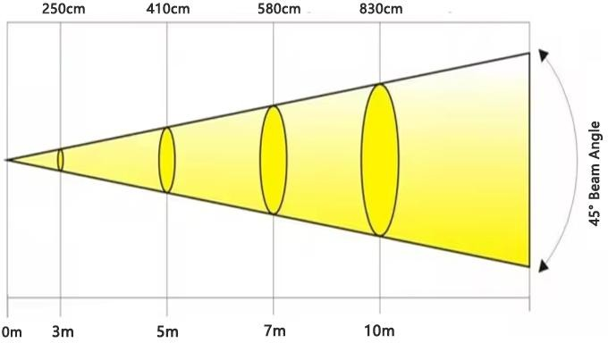

Tamaño del Flight Case (2 piezas / caja): 96 x 45 x 78 cm
Peso del Flight Case: 72kg
Datos psicométricos
Datos LUX con ángulo de haz de 7°:
R 12400 lux@3m | 4300lux@5m | 2200 lux@7m | 1100lux@10m
G 32500lux@3m | 12000 lux@5m | 6500 lux@7m | 3200 lux@10m
B 55500 lux@3m | 21800 lux@5m | 12000lux@7m | 6000 lux@10m
W 55800 lux@3m | 22000 lux@5m | 11400 lux@7m | 5800 lux@10m
10800lux@3m RGBW | 54000 lux@5m | 29700 lux@7m | 14600 lux@10m
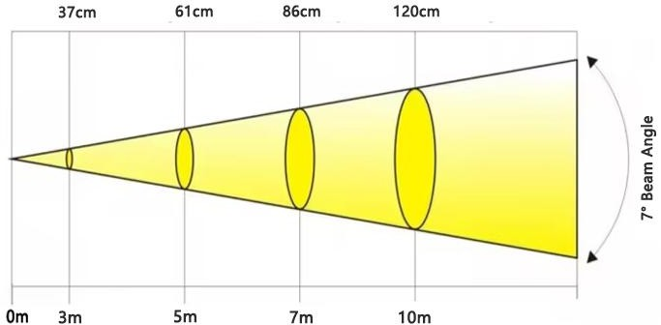

-No exponga el accesorio a sobrecalentamiento, humedad o ambiente con demasiado polvo al instalarlo. Y no coloque ningún cable de alimentación en el suelo. O podría causar un choque electrónico a la gente.
-Asegúrese de que el lugar de instalación esté en buenas condiciones de seguridad antes de instalar el accesorio.
-Asegúrese de colocar la cadena de seguridad y verifique si los tornillos están atornillados correctamente al instalar el accesorio.
-Asegúrese de que la lente esté en buenas condiciones. Se recomienda reemplazar las unidades si hay algún daño o rasguño grave.
-Asegúrese de que el dispositivo sea operado por personal calificado que conozca el dispositivo antes de usarlo.
-No intente cambiar los accesorios sin ninguna instrucción del fabricante o de las agencias de reparación designadas.
-No está en el rango de garantía si hay algún mal funcionamiento por no seguir el manual del usuario para operar o cualquier operación ilegal, como choque cortocircuito, choque electrónico, lámpara rota, etc.

5. Montaje e instalación
Precauciones: Antes de montar el dispositivo en cualquier superficie, asegúrese de que el área de instalación pueda soportar una carga puntual mínima de 10 veces el peso del dispositivo.
La instalación del accesorio siempre debe asegurarse con un accesorio de seguridad secundario, como un cable de seguridad adecuado.
Al colgar, quitar o reparar el producto, está prohibido pararse debajo del punto de instalación. Asegúrese de que este producto debe instalarse al menos a 0,5 metros de distancia de los materiales inflamables. Recuerde utilizar la cuerda de seguridad como garantía de seguridad, en caso de que el accidente se caiga rápidamente.
Punto de suspensión: el colgado superior requiere que el personal de instalación tenga experiencia, incluido el cálculo de los requisitos de carga, los materiales de instalación utilizados y la inspección periódica del estado de seguridad de los materiales y productos de instalación. Si carece de este conocimiento, no intente instalarlo usted mismo. Si no es incorrectamente, puede tener consecuencias graves, como lesiones personales.
Asegúrese de que se hayan completado todos los pasos necesarios de instalación y colgado antes de encender el producto.
Montaje de abrazadera:
El producto proporciona un conjunto de soporte de montaje único que integra la parte inferior de la base, el "soporte Omega" incluido y el punto de aparejo de la cuerda de seguridad en una sola unidad (vea la ilustración a continuación).
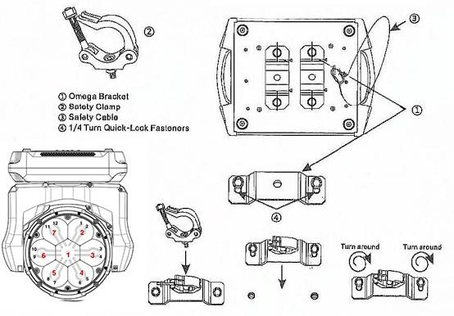
Al montar este accesorio en el armazón, asegúrese de asegurar una abrazadera de clasificación adecuada al soporte omega incluido con un tornillo M10 colocado a través del orificio central del "soporte omega". Como medida de seguridad adicional, asegúrese de conectar al menos un cable de seguridad con la clasificación adecuada al accesorio utilizando uno de los puntos de montaje del cable de seguridad integrado en el conjunto de la base

9. Características del producto

Voltaje: AC90-240v 50-60HZ
Potencia nominal: 550W
Fuente de luz: 7 LED de alto brillo de 60 W (4 en 1 RGBW)
Aura de filamento: 12 filamentos LED de 3 W (3 en 1 RGB)
Ángulo del haz: 7-45 °
Estroboscópico: 1-25HZ con múltiples efectos estroboscópicos
Dimmer: 4 efectos (Linear/Square/I Sequare/Scurve) Dimmer lineal del 0-100%.
Canales: Modos incorporados de 6 canales 20/21/30/36/57/78/93CH
Control: DMX512, Auto, RDM, Art-Net (soporte para instalación adicional)
Pan: 540 ° + 16 bits finos;
Tilt: 270 ° + 16 bits finos
Efecto óptico: lente de PMMA de estructura integrada de alta precisión, tubo de luz de vidrio de cuarzo de alta transparencia, creando un rango de teñido más suave. Último efecto de píxeles de filamento Aura.
Color: Color RGBW mezclado con colores saturados muy brillantes y vibrantes, así como suaves pasteles y tonos blancos. Opción de emulación de tungsteno. Rueda de color virtual.
Efectos macro: Múltiples macros integradas con control de color de primer plano, color de fondo, velocidad y dirección. Mapeo de vídeo 3D de píxeles del haz de la luminaria y/o filamentos Aura. Control de temperatura de giro, Tilt y zoom de alta velocidad: control de temperatura inteligente, capaz de ajustar automáticamente la velocidad del ventilador de enfriamiento y la protección contra sobrecalentamiento
Material del cuerpo: último diseño impermeable estructural de segunda generación, carcasa de aluminio fundido a presión y plástico de ingeniería resistente al fuego y a los rayos UV.
Nivel de protección: IP65, resistente al agua, al polvo, diseño resistente al aceite, apto para exteriores de cualquier clima.
Pantalla: pantalla OLED de 1,77 pulgadas, menú chino e inglés, sistema de aislamiento de señal fotoeléctrica anti interferencia, tecla táctil inteligente resistente al agua (contraseña de activación de pantalla 1111)
Dimensión del equipo: 38,6 x 29,1 x 53,3 cm
Peso: 19.5kg
 | Curva de atenuación | Lineal/Cuadrado/I Sequare/Scurve | Curva de atenuación
 | Función de reinicio |  | Todo reinicio
 | Restablecimiento de fábrica |  | Modo de fábrica
Información del sistema |  |  | Información del fixture
Información del sistema | Ver: V1.01 |  | Versión No.
Información del sistema | Modo de ejecución: DMX |  | Modo de ejecución
Información del sistema | Dirección DMX: 001 |  | Valor DMX
Información del sistema | Temperatura: Abierto |  | Temperatura
Información del sistema | Horas de las luminarias |  | Horario de trabajo
 | GUARDAR Nº |  | 0x5a

Cuando la resistencia a la temperatura es incorrecta, la pantalla tiene las siguientes sugerencias: | Cuando la resistencia a la temperatura es incorrecta, la pantalla tiene las siguientes sugerencias:
Circuito abierto: Termistor abierto | Circuito abierto: Termistor abierto
Cortocircuito: Cortocircuito del termistor | Cortocircuito: Cortocircuito del termistor
Sobrecalentamiento: termistor caliente | Sobrecalentamiento: termistor caliente

Independientemente de la opción de aparejo que elija para nuestro accesorio, asegúrese siempre de asegurar su accesorio con un cable de seguridad. El accesorio proporciona un punto de aparejo incorporado para un cable de seguridad en el soporte de suspensión como se ilustra arriba. Asegúrese de usar solo el punto de montaje designado para el cable de seguridad y nunca asegure un cable de seguridad a un asa de transporte.

Conexiones de control DMX-512
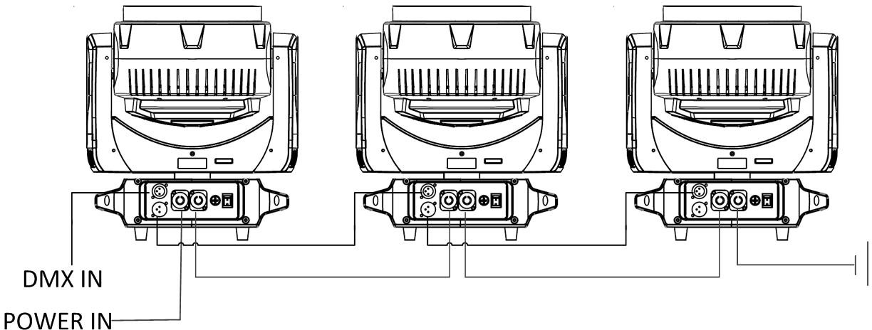
Conecte el conector macho provisto del cable de señal XLR en el puerto de salida de señal del controlador y el conector hembra en el puerto de entrada de señal en la placa posterior del producto. Puede conectar varios productos en serie. La línea de señal debe ser de 3 pines, blindada y con conectores de entrada y salida XLR. Consulte el diagrama a continuación.
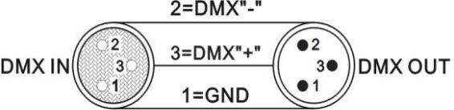
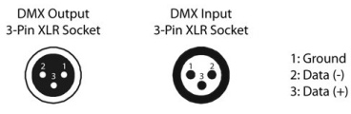

Conexión DMX-512 con terminal (conexión de circuito)

Para instalaciones en las que el cable DMX tiene que recorrer una larga distancia o se encuentra en un entorno eléctricamente ruidoso, como en una discoteca, se recomienda utilizar un terminador DMX. Esto ayuda a evitar la corrupción de la señal de control digital por ruido eléctrico. El terminador DMX es simplemente un enchufe XLR con una resistencia de 120 Ω conectada entre los pines 2 y 3, que luego se conecta a la toma XLR de salida del último accesorio de la cadena. Consulte las ilustraciones a continuación.
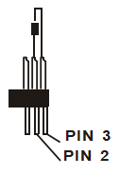

2
3
1

- Canales DMX
20CH:
 | 20CH |  | Valor DMX |  | Función |  | Detalles
 | 1 |  | 0-19 |  | Iluminación apagada |  | Estroboscópico
 |  |  | 20-49 |  | Alumbrar |  | Estroboscópico
 |  |  | 50-200 |  | Estroboscópico de lento a rápido |  | Estroboscópico
 |  |  | 201-210 |  | Alumbrar |  | Estroboscópico
 |  |  | 211-255 |  | Destello aleatorio |  | Estroboscópico
 | 2 |  | 0-255 |  | 0-255 Atenuación lineal de oscuro a brillante |  | Atenuación total
 | 3 |  | 0-255 |  | Atenuación fina |  | Atenuación fina
 | 4 |  | 0-255 |  | 0-255 Atenuación lineal roja de oscuro a brillante |  | Rojo
 | 5 |  | 0-255 |  | Rojo fino |  | Rojo fino
 | 6 |  | 0-255 |  | 0-255 Dimmer lineal verde de oscuro a brillante |  | Verde
 | 7 |  | 0-255 |  | Verde fino |  | Verde fino
92 |  | 0-255 |  | Backlight 12 verde de oscuro a brillante |  | Backlight 12 verde
93 |  | 0-255 |  | Backlight 12 azul de oscuro a brillante |  | Backlight 12 azul

8 Instrucciones de visualización
Menú | Submenú | Submenú 2do | Función
Dirección | 001-255 |  | Configuración de dirección DMX
Modo de ejecución |  |  | Selección de modo
Modo de ejecución | DMX | 21/30/36/57/78/93 | Modo de consola
Modo de ejecución | Prueba automática |  | Prueba de ejecución automática
Modo de ejecución | Prueba manual |  | Prueba manual
Modo de ejecución | Automático |  | Automático
Modo de ejecución | Prueba de canal |  | Prueba de canal
Configuración avanzada |  |  | Configuración de parámetros
Configuración avanzada | Giro inverso | SÍ/NO | Giro inverso
Configuración avanzada | Tilt inversa | SÍ/NO | Tilt inversa
Configuración avanzada | Pantalla inversa | SÍ/NO | Pantalla inversa
Configuración avanzada | Bloqueo de pantalla | SÍ/NO | Bloqueo de pantalla
Configuración avanzada | Sin señal Hold | SÍ/NO | Sin señal Hold
Configuración avanzada | Ángulo panorámico | 540/360/180 | Ángulo panorámico
Configuración avanzada | Ángulo de Tilt | 270/180/90 | Ángulo de Tilt
Configuración avanzada | Tiempo de afección | 085 | Tiempo de afección
Configuración avanzada | Idioma | EN/CH | Cambio de idioma
Configuración avanzada | Velocidad del atenuador | Rápido/Suave | Velocidad del atenuador

31 | 0-255 | 0-255 Backlight verde atenuación lineal de oscuro a brillante | Backlight verde
32 | 0-255 | 0-255 Backlight azul atenuación lineal de oscuro a brillante | Backlight azul
33 | 0-18 |  | Sin función
33 | 19-255 | Temperatura color de Backlight de baja a alta | Temperatura color de Backlight
34 | 0-255 | Obligar | Obligar
35 | 0-255 | Backlight, función de macro de color incorporada | Macro de color de Backlight
36 | 0-255 | Obligar | Obligar
37 | 0-255 | LED1 rojo de oscuro a brillante | LED1 rojo
38 | 0-255 | LED1 verde de oscuro a brillante | LED1 verde
39 | 0-255 | El azul LED1 es de oscuro a brillante | LED1 azul
40 | 0-255 | LED2 rojo de oscuro a brillante | LED2 rojo
41 | 0-255 | LED2 verde de oscuro a brillante | LED2 verde
42 | 0-255 | LED2 azul de oscuro a brillante | LED2 azul
... |  | 。。。 | 。。。
55 | 0-255 | El rojo LED7 es de oscuro a brillante | LED7 Rojo
56 | 0-255 | LED7 verde de oscuro a brillante | LED7 verde
57 | 0-255 | El azul LED7 es de oscuro a brillante | LED7 azul
58 | 0-255 | Backlight 1 Rojo de oscuro a brillante | Backlight 1 roja
59 | 0-255 | Backlight 1 Verde de oscuro a claro | Backlight 1 verde
60 | 0-255 | Backlight 1 Azul de oscuro a brillante | Backlight 1 azul
61 | 0-255 | Backlight 2 rojo de oscuro a brillante | Backlight 2 roja
62 | 0-255 | Backlight 2 verde de oscuro a brillante | Backlight 2 verde
63 | 0-255 | Backlight 2 azul de oscuro a brillante | Backlight 2 azul
... |  | 。。。 | 。。。
91 | 0-255 | Backlight 12 rojo de oscuro a brillante | Backlight 12 rojo

8 | 0-255 | 0-255 Atenuación lineal azul de oscuro a brillante | Azul
9 | 0-255 | Azul fino | Azul fino
10 | 0-255 | Temperatura color de mayor a menor | Temperatura color
11 | 0-255 | Obligar | Obligar
12 | 0-255 | Función de macro de color incorporada | Macro de color
13 | 0-255 | Ajuste lineal del ángulo de pequeño a grande | Centro de atención
14 | 0-255 | Enfoque fino | Enfoque fino
15 | 0-255 | Pan | Control de rotación panorámica
16 | 0-255 | Pan fino | Control fino panorámico
17 | 0-255 | Tilt | Control de rotación de Tilt
18 | 0-255 | Tilt fino | Control fino de Tilt
19 | 0-25 | Sin función | Función de reinicio
19 | 26-76 | Restablecimiento de efectos | Función de reinicio
19 | 77-127 | Restablecimiento XY | Función de reinicio
19 | 128-129 | Sin función | Función de reinicio
19 | 130-134 | Modo de silencio del ventilador | Función de reinicio
19 | 135-139 | Modo estándar del ventilador | Función de reinicio
19 | 140-144 | Velocidad completa del ventilador | Función de reinicio
19 | 145-191 | Sin función | Función de reinicio
19 | 192-255 | Restablecimiento completo | Función de reinicio
20 | 0-255 | Frecuencia | Frecuencia

21CH:
21CH | Valor DMX | Función | Detalles
1 | 0-255 | 0-255 Atenuación lineal roja de oscuro a brillante | Rojo
2 | 0-255 | Rojo fino | Rojo fino
3 | 0-255 | 0-255 Atenuación lineal verde de oscuro a brillante | Verde
4 | 0-255 | Verde fino | Verde fino
5 | 0-255 | 0-255 La atenuación lineal azul es de oscuro a brillante | Azul
6 | 0-255 | Azul fino | Azul fino
7 | 0-255 | 0-255 Atenuación lineal blanca de oscuro a brillante | Blanco
8 | 0-255 | Blanco fino | Blanco fino
9 | 0-255 | Temperatura color de mayor a menor | CTO
10 | 0-255 | Función de macro de color incorporada | Color incorporado
11 | 0-3 | Iluminación apagada | Estroboscópico
11 | 4-103 | Estroboscópico de lento a rápido | Estroboscópico
11 | 104-107 | Alumbrar | Estroboscópico
11 | 108-207 | Pulso estroboscópico de rápido a lento | Estroboscópico
11 | 208-212 | Alumbrar | Estroboscópico
11 | 213-251 | Destello aleatorio | Estroboscópico
11 | 252-255 | Alumbrar | Estroboscópico
12 | 0-255 | 0-255 Atenuación lineal de oscuro a brillante | Atenuación total
13 | 0-255 | Atenuación fina | Atenuación fina
14 | 0-255 | Control de rotación pan | Pan
15 | 0-255 | Pan fino | Pan fino
16 | 0-255 | Control de rotación de Tilt | Tilt
17 | 0-255 | Tilt fino | Tilt fino

19 | 0-25 | Sin función | Función de reinicio
19 | 26-76 | Restablecimiento de efectos | Función de reinicio
19 | 77-127 | Restablecimiento XY | Función de reinicio
19 | 128-129 | Sin función | Función de reinicio
19 | 130-134 | Modo de silencio del ventilador | Función de reinicio
19 | 135-139 | Modo estándar del ventilador | Función de reinicio
19 | 140-144 | Velocidad completa del ventilador | Función de reinicio
19 | 145-191 | Sin función | Función de reinicio
19 | 192-255 | Restablecimiento completo | Función de reinicio
20 | 0-255 | Frecuencia | Frecuencia
21 | 0-255 | Obligar | Obligar
22 | 0-4 | Sin función | LED incorporado
22 | 5-255 | 5 valores DMX para un efecto | LED incorporado
23 | 0-127 | Sentido anti-horario de rápido a lento | Vel. incorporada del LED
23 | 128-255 | Sentido horario de lento a rápido | Vel. incorporada del LED
24 | 0-1 | Sin función | Retroiluminación incorporada
24 | 2-51 | Cada 2 valores DMX es un tipo de color | Retroiluminación incorporada
24 | 52-255 | Cada 3 valores DMX es un efecto dinámico | Retroiluminación incorporada
25 | 0-255 | Velocidad incorporada de Backlight de lenta a rápida | Velocidad incorporada de retroiluminación
26 | 0-255 | Traslación LED incorporada | Backlight estroboscópica
27 | 0-3 | Sin función, se ilumina | Backlight estroboscópica
27 | 4-250 | Flash de fondo de lenta a rápida | Backlight estroboscópica
27 | 251-255 | Sin función, se ilumina | Backlight estroboscópica
28 | 0-255 | 0-255 Atenuación lineal de oscuro a brillante | Atenuación de la Backlight
29 | 0-255 | Atenuación fina de la Backlight | Atenuación fina de la Backlight
30 | 0-255 | 0-255 Backlight roja atenuación lineal de oscuro a brillante | Backlight roja

78 | 0-255 | Retroiluminación 12 azul de oscuro a brillante | Retroiluminación 12 azul

93CH:
93CH | Valor DMX | Función | Detalles
1 | 0-19 | Iluminación apagada | Estroboscópico
1 | 20-49 | Alumbrar | Estroboscópico
1 | 50-200 | Estroboscópico de lento a rápido | Estroboscópico
1 | 201-210 | Alumbrar | Estroboscópico
1 | 211-255 | Destello aleatorio | Estroboscópico
2 | 0-255 | 0-255 Atenuación lineal de oscuro a brillante | Atenuación total
3 | 0-255 | Atenuación fina | Atenuación fina
4 | 0-255 | 0-255 Atenuación lineal roja de oscuro a brillante | Rojo
5 | 0-255 | Rojo fino | Rojo fino
6 | 0-255 | 0-255 Dimmer lineal verde de oscuro a brillante | Verde
7 | 0-255 | Verde fino | Verde fino
8 | 0-255 | 0-255 Atenuación lineal azul de oscuro a brillante | Azul
9 | 0-255 | Azul fino | Azul fino
10 | 0-255 | Temperatura color de mayor a menor | Temperatura color
11 | 0-255 | Obligar | Obligar
12 | 0-255 | Función de macro de color incorporada | Macro de color
13 | 0-255 | Ajuste ldel ángulo de pequeño a grande | Foco
14 | 0-255 | Enfoque fino | Foco fino
15 | 0-255 | Pan | Rotación de Pam
16 | 0-255 | Pan fino | Control fino pan
17 | 0-255 | Tilt | Rotación de Tilt
18 | 0-255 | Tilt fino | Control fino de Tilt

18 | 0-255 | Función de macro de reserva | Función de macro de reserva
19 | 0-25 | Sin función | Función de reinicio
19 | 26-76 | Restablecimiento de efectos | Función de reinicio
19 | 77-127 | Restablecimiento XY | Función de reinicio
19 | 128-129 | Sin función | Función de reinicio
19 | 130-134 | Modo de silencio del ventilador | Función de reinicio
19 | 135-139 | Modo estándar del ventilador | Función de reinicio
19 | 140-144 | Modo de velocidad completa del ventilador | Función de reinicio
19 | 145-191 | Sin función | Función de reinicio
19 | 192-255 | Restablecimiento completo | Función de reinicio
20 | 0-255 | El ángulo se regula de pequeño a grande | Centro de atención
21 | 0-127 | 0-60 grados ampliar | Rotación
21 | 128-190 | Giros infinitos en sentido contrario a las agujas del reloj de rápido a lento | Rotación
21 | 191-192 | Parar | Rotación
30CH:
30CH | Valor DMX | Función | Detalles
1 | 0-255 | Control de rotación panorámica | Pan
2 | 0-255 | Control de ajuste panorámico | Pan fino
3 | 0-255 | Control de rotación de Tilt | Tilt
4 | 0-255 | Control fino de Tilt | Tilt fino
5 | 0-255 | La velocidad XY de rápido a lento | Velocidad XY
6 | 0-255 | Ajuste lineal del ángulo de pequeño a grande | Zoom
7 | 0-127 | 0-60 grados ampliar | Rotación de la lente
7 | 128-190 | Giro infinito en sentido contrario a las agujas del reloj de rápido a lento | Rotación de la lente
7 | 191-192 | Parar
7 | 193-255 | En el sentido de las agujas del reloj, giros infinitos de lento a rápido
8 | 0-255 | 0-255 Atenuación lineal de oscuro a brillante | Atenuación
9 | 0-3 | Alumbrar | Estroboscópico
 | 4-200 | Estroboscópico de lento a rápido
 | 201-255 | Flash aleatorio de lenta a rápida
10 | 0-255 | Dimmer lineal roja de oscuro a brillante | Atenuación R
11 | 0-255 | Dimmer lineal verde de oscuro a brillante | Atenuación G
12 | 0-255 | Dimmer lineal azul de oscuro a brillante | B Atenuación
13 | 0-255 | Dimmer lineal blanca de oscuro a brillante | Atenuación W
14 | 0-9 | Sin función | Temperatura color
 | 10-255 | Temperatura color de mayor a menor
15 | 0-255 | Función de macro de color incorporada | Color incorporado
16 | 0-9 | Sin función | Efecto estático
 | 10-255 | 5 valores DMX para un efecto
17 | 0-4 | Sin función | Efecto dinámico
 | 5-255 | 5 valores DMX para un efecto
18 | 0-127 | En sentido contrario a las agujas del reloj de rápido a lento, funcionando durante 17 CH | Velocidad de efecto dinámico
 | 128-255 | En el sentido de las agujas del reloj, de lento a rápido, funciona durante 17 CH
19 | 0-255 | Atenuación de la Backlight roja [uso con efecto dinámico] | Color de la Backlight R
20 | 0-255 | Atenuación de la Backlight verde [uso con efecto dinámico] | Color de la retroiluminación G
21 | 0-255 | Atenuación de la Backlight azul [uso con efecto dinámico] | Retroiluminación color B
21 | 128-190 | En sentido contrario a las agujas del reloj de rápido a lento
21 | 191-192 | Parar
21 | 193-255 | En el sentido de las agujas del reloj, infinito, de lento a rápido
22 | 0-255 | LED1 rojo de oscuro a brillante | LED1 rojo
23 | 0-255 | LED1 verde de oscuro a brillante | LED1 verde
24 | 0-255 | El azul LED1 es de oscuro a brillante | LED1 azul
25 | 0-255 | LED2 rojo de oscuro a brillante | LED2 rojo
26 | 0-255 | LED2 verde de oscuro a brillante | LED2 verde
27 | 0-255 | LED2 azul de oscuro a brillante | LED2 azul
。。。 | 。。。 | 。。。 | 。。。
40 | 0-255 | El rojo LED7 es de oscuro a brillante | LED7 rojo
41 | 0-255 | LED7 verde de oscuro a brillante | LED7 verde
42 | 0-255 | El azul LED7 es de oscuro a brillante | LED7 azul
43 | 0-255 | Backlight 1 Rojo de oscuro a brillante | Backlight 1 roja
44 | 0-255 | Backlight1 Verde de oscuro a claro | Backlight 1 verde
45 | 0-255 | Retroiluminación 1 Azul de oscuro a brillante | Retroiluminación 1 azul
46 | 0-255 | Backlight 2 rojo de oscuro a brillante | Backlight 2 roja
47 | 0-255 | Retroiluminación 2 verde de oscuro a brillante | Backlight 2 verde
48 | 0-255 | Retroiluminación 2 azul de oscuro a brillante | Retroiluminación 2 azul
。。。 | 。。。 | 。。。 | 。。。
76 | 0-255 | Backlight 12 rojo de oscuro a brillante | Retroiluminación 12 rojo
77 | 0-255 | Retroiluminación 12 verde de oscuro a brillante | Backlight 12 verde

10 | 0-255 | Función de macro de color incorporada | Color incorporado
11 | 0-3 | Iluminación apagada | Estroboscópico
11 | 4-103 | Estroboscópico de lento a rápido | Estroboscópico
11 | 104-107 | Alumbrar | Estroboscópico
11 | 108-207 | Pulso estroboscópico de rápido a lento | Estroboscópico
11 | 208-212 | Alumbrar | Estroboscópico
11 | 213-251 | Luz estroboscópica aleatoria | Estroboscópico
11 | 252-255 | Alumbrar | Estroboscópico
12 | 0-255 | 0-255 La atenuación lineal es de oscuro a brillante | Atenuación total
13 | 0-255 | Atenuación fina | Atenuación fina
14 | 0-255 | Control de rotación panorámica | Pan
15 | 0-255 | Pan fino | Pan fino
16 | 0-255 | Control de rotación de Tilt | Tilt
17 | 0-255 | Tilt fino | Tilt fino
18 | 0-255 | Función de macro de reserva | Función de macro de reserva
19 | 0-25 | Sin función | Función de reinicio
19 | 26-76 | Restablecimiento de efectos | Función de reinicio
19 | 77-127 | Restablecimiento XY | Función de reinicio
19 | 128-129 | Sin función | Función de reinicio
19 | 130-134 | Modo de silencio del ventilador | Función de reinicio
19 | 135-139 | Modo estándar del ventilador | Función de reinicio
19 | 140-144 | Modo de velocidad completa del ventilador | Función de reinicio
19 | 145-191 | Sin función | Función de reinicio
19 | 192-255 | Restablecimiento completo | Función de reinicio
20 | 0-255 | Ajuste lineal del ángulo de pequeño a grande | Centro de atención
21 | 0-127 | 0-60 grados ampliar | Rotación

22 | 0-255 | Atenuación de retroiluminación blanca [uso con efecto dinámico] | Color de la retroiluminación W
23 | 0-255 | 0-255 Atenuación lineal de oscuro a brillante | Atenuación total de Backlight
24 | 0-3 | Sin función, se ilumina | Backlight estroboscópica
24 | 4-250 | Flash de fondo de lenta a rápida | Backlight estroboscópica
24 | 251-255 | Sin función, se ilumina | Backlight estroboscópica
25 | 0-255 | Atenuación de la Backlight roja | Backlight roja
26 | 0-255 | Atenuación de la Backlight verde | Backlight verde
27 | 0-255 | Atenuación de la Backlight azul | Backlight azul
28 | 0-1 | Sin función | Retroiluminación: función macro incorporada
28 | 2-51 | Cada 2 valores DMX es un tipo de color | Retroiluminación: función macro incorporada
28 | 52-255 | Cada 3 valores DMX es un tipo de efecto dinámico | Retroiluminación: función macro incorporada
29 | 0-255 | La velocidad macro incorporada de retroiluminación cambia de lenta a rápida | Retroiluminación incorporada Velocidad macro
30 | 0-25 | Sin función | Función de reinicio
30 | 26-76 | Restablecimiento de efectos | Función de reinicio
30 | 77-127 | Restablecimiento XY | Función de reinicio
30 | 128-129 | Sin función | Función de reinicio
30 | 130-134 | Modo de silencio del ventilador | Función de reinicio
30 | 135-139 | Modo estándar del ventilador | Función de reinicio
30 | 140-144 | Modo de velocidad completa del ventilador | Función de reinicio
30 | 145-191 | Sin función | Función de reinicio
30 | 192-255 | Restablecimiento completo | Función de reinicio

36CH |  | Valor DMX |  |  | Función |  | Detalles
1 |  | 0-19 |  |  | Iluminación apagada |  | Estroboscópico
 |  | 20-49 |  |  | Alumbrar |  | Estroboscópico
 |  | 50-200 |  |  | Estroboscópico de lento a rápido |  | Estroboscópico
 |  | 201-210 |  |  | Alumbrar |  | Estroboscópico
 |  | 211-255 |  |  | Luz estroboscópica aleatoria |  | Estroboscópico
2 |  | 0-255 |  |  | 0-255 La atenuación lineal es de oscuro a brillante |  | Atenuación total
3 |  | 0-255 |  |  | Atenuación fina |  | Atenuación fina
4 |  | 0-255 |  |  | 0-255 Atenuación lineal roja de oscuro a brillante |  | Rojo
5 |  | 0-255 |  |  | Rojo fino |  | Rojo fino
6 |  | 0-255 |  |  | 0-255 Atenuación lineal verde de oscuro a brillante |  | Verde
g |  | 0-255 |  |  | Verde fino |  | Verde fino
8 |  | 0-255 |  |  | 0-255 Atenuación lineal azul de oscuro a brillante |  | Azul
9 |  | 0-255 |  |  | Azul fino |  | Azul fino
10 |  | 0-255 |  |  | Temperatura color de mayor a menor |  | Temperatura color
11 |  | 0-255 |  |  | Obligar |  | Obligar
12 |  | 0-255 |  |  | Función de macro de color incorporada |  | Macro de color
13 |  | 0-255 |  |  | Ajuste lineal del ángulo de pequeño a grande |  | Centro de atención
14 |  | 0-255 |  |  | Enfoque fino |  | Enfoque fino
15 |  | 0-255 |  |  | Pan |  | Control de rotación panorámica
16 |  | 0-255 |  |  | Pan fino |  | Control fino panorámico
17 |  | 0-255 |  |  | Tilt |  | Control de rotación de Tilt
 | 35 |  | 0-255 | Retroiluminación, función de macro de color incorporada |  | Macro de color de retroiluminación
 | 36 |  | 0-255 | Obligar |  | Obligar
 | 37 |  | 0-255 | LED1 rojo de oscuro a brillante |  | LED1 rojo
 | 38 |  | 0-255 | LED1 verde de oscuro a brillante |  | LED1 verde
 | 39 |  | 0-255 | LED1 azul de oscuro a brillante |  | LED1 azul
 | 40 |  | 0-255 | LED2 rojo de oscuro a brillante |  | LED2 rojo
 | 41 |  | 0-255 | LED2 verde de oscuro a brillante |  | LED2 verde
 | 42 |  | 0-255 | LED2 azul de oscuro a brillante |  | LED2 azul
 | ... |  |  | .... |  | ....
 | 55 |  | 0-255 | LED7 rojo de oscuro a brillante |  | LED7 rojo
 | 56 |  | 0-255 | LED7 verde de oscuro a brillante |  | LED7 Verde
 | 57 |  | 0-255 | LED7 azul de oscuro a brillante |  | LED7 azul
78CH:
78CH | Valor DMX | Función | Detalles
1 | 0-255 | 0-255 Atenuación lineal roja de oscuro a brillante | Rojo
2 | 0-255 | Rojo fino | Rojo fino
3 | 0-255 | 0-255 Atenuación lineal verde de oscuro a brillante | Verde
4 | 0-255 | Verde fino | Verde fino
5 | 0-255 | 0-255 La atenuación lineal azul es de oscuro a brillante | Azul
6 | 0-255 | Azul fino | Azul fino
7 | 0-255 | 0-255 Atenuación lineal blanca de oscuro a brillante | Blanco
8 | 0-255 | Blanco fino | Blanco fino
9 | 0-255 | Temperatura color de mayor a menor | CTO

20 | 0-255 | Frecuencia | Frecuencia
21 | 0-255 | Obligar | Obligar
22 | 0-4 | Sin función | LED incorporado
22 | 5-255 | 5 valores DMX para un efecto | LED incorporado
23 | 0-127 | En sentido anti-horario de rápido a lento | Velocidad incorporada del LED
23 | 128-255 | En el sentido horario, de lento a rápido | Velocidad incorporada del LED
24 | 0-1 | Sin función | Retroiluminación incorporada
24 | 2-51 | Cada 2 valores DMX es un tipo de color | Retroiluminación incorporada
24 | 52-255 | Cada 3 valores DMX es un efecto dinámico | Retroiluminación incorporada
25 | 0-255 | Velocidad incorporada de retroiluminación de lenta a rápida | Velocidad incorporada de retroiluminación
26 | 0-255 | Traslación LED incorporada | Traslación
27 | 0-3 | Sin función, se ilumina | Backlight estroboscópico
27 | 4-250 | Luz estroboscópica de fondo de lenta a rápida | Backlight estroboscópico
27 | 251-255 | Sin función, se ilumina | Backlight estroboscópico
28 | 0-255 | 0-255 Atenuación lineal de oscuro a brillante | Atenuación de Backlight
29 | 0-255 | Atenuación fina de la Backlight | Atenuación fina
30 | 0-255 | 0-255 Backlight roja atenuación lineal de oscuro a brillante | Backlight roja
31 | 0-255 | 0-255 Backlight verde atenuación lineal de oscuro a brillante | Backlight verde
32 | 0-255 | 0-255 Backlight azul atenuación lineal de oscuro a brillante | Backlight azul
33 | 0-18 |  | Sin función
33 | 19-255 | Temperatura color de la retroiluminación de baja a alta | Temperatura color de la retroiluminación
34 | 0-255 | Obligar | Obligar

18 | 0-255 | Tilt fino | Control fino de Tilt
19 | 0-25 | Sin función | Función de reinicio
19 | 26-76 | Restablecimiento de efectos
19 | 77-127 | Restablecimiento XY
19 | 128-129 | Sin función
19 | 130-134 | Modo de silencio del ventilador
19 | 135-139 | Modo estándar del ventilador
19 | 140-144 | Modo de velocidad completa del ventilador
19 | 145-191 | Sin función
19 | 192-255 | Restablecimiento completo
20 | 0-255 | Frecuencia | Frecuencia
21 | 0-255 | Obligar | Obligar
22 | 0-4 | Sin función | LED incorporado
22 | 5-255 | 5 valores DMX para un efecto
23 | 0-127 | En sentido contrario a las agujas del reloj de rápido a lento | Velocidad incorporada del LED
23 | 128-255 | En el sentido de las agujas del reloj, de lento a rápido
24 | 0-1 | Sin función | Retroiluminación incorporada
24 | 2-51 | Cada 2 valores DMX es un tipo de color
24 | 52-255 | Cada 3 DMX es un tipo de efecto dinámico
25 | 0-255 | Velocidad incorporada de retroiluminación de lenta a rápida | Velocidad incorporada de retroiluminación
26 | 0-255 | Traslación LED incorporada | Traslación LED incorporada
27 | 0-3 | Sin función, se ilumina | Backlight estroboscópica
27 | 4-250 | Luz estroboscópica de fondo de lenta a rápida
27 | 251-255 | Sin función, se ilumina
28 | 0-255 | 0-255 Atenuación lineal de oscuro a brillante | Atenuación de la Backlight
29 | 0-255 | Atenuación fina de la Backlight | Atenuación fina de la Backlight
30 | 0-255 | 0-255 Retroiluminación roja atenuación lineal de oscuro a brillante | Backlight roja
31 | 0-255 | 0-255 Backlight verde atenuación lineal de oscuro a brillante | Backlight verde
32 | 0-255 | 0-255 Backlight azul atenuación lineal de oscuro a brillante | Backlight azul
33 | 0-18 |  | Sin función
33 | 19-255 | Temperatura color de la retroiluminación de baja a alta | Temperatura color de la retroiluminación
34 | 0-255 | Obligar | Obligar
35 | 0-255 | Retroiluminación, función de macro de color incorporada | Macro de color de retroiluminación
36 | 0-255 | Obligar | Obligar
57CH:
57CH | Valor DMX | Función | Detalles
1 | 0-19 | Iluminación apagada | Estroboscópico
1 | 20-49 | Alumbrar | Estroboscópico
1 | 50-200 | Estroboscópico de lento a rápido | Estroboscópico
1 | 201-210 | Alumbrar | Estroboscópico
1 | 211-255 | Destello aleatorio | Estroboscópico
2 | 0-255 | 0-255 La atenuación lineal es de oscuro a brillante | Atenuación total
3 | 0-255 | Atenuación fina | Atenuación fina
4 | 0-255 | 0-255 Atenuación lineal roja de oscuro a brillante | Rojo

5 | 0-255 | Rojo fino | Rojo fino
6 | 0-255 | 0-255 Atenuación lineal verde de oscuro a brillante | Verde
g | 0-255 | Verde fino | Verde fino
8 | 0-255 | 0-255 Atenuación lineal azul de oscuro a brillante | Azul
9 | 0-255 | Azul fino | Azul fino
10 | 0-255 | Temperatura color de mayor a menor | Temperatura color
11 | 0-255 | Obligar | Obligar
12 | 0-255 | Función de macro de color incorporada | Macro de color
13 | 0-255 | Ajuste lineal del ángulo de pequeño a grande | Centro de atención
14 | 0-255 | Enfoque fino | Enfoque fino
15 | 0-255 | Pan | Control de rotación panorámica
16 | 0-255 | Pan fino | Control fino panorámico
17 | 0-255 | Tilt | Control de rotación de Tilt
18 | 0-255 | Tilt fino | Control fino de Tilt
19 | 0-25 | Sin función | Función de reinicio
19 | 26-76 | Restablecimiento de efectos | Función de reinicio
19 | 77-127 | Restablecimiento XY | Función de reinicio
19 | 128-129 | Sin función | Función de reinicio
19 | 130-134 | Modo de silencio del ventilador | Función de reinicio
19 | 135-139 | Modo estándar del ventilador | Función de reinicio
19 | 140-144 | Modo de velocidad completa del ventilador | Función de reinicio
19 | 145-191 | Sin función | Función de reinicio
19 | 192-255 | Restablecimiento completo | Función de reinicio

